I. E. Pedacito de Cielo, La Tebaida, Quindío
Simulacro Matemáticas Saber ICFES
Probabilidad y Estadística - Porcentajes

.
- Escenario
De una caja que contiene bolas de color celeste, índigo y oliva del mismo tamaño, se saca una bola al azar.
- Si se sabe que la probabilidad de sacar una bola de color celeste es de 6 / 13, en la caja puede haber
  - 6 bolas de color celeste, 7 de color oliva y 3 de color índigo
  - 4 de color oliva, 4 de color índigo y 11 bolas de color celeste
  - 7 de color oliva, 6 de color índigo y 7 bolas de color celeste
  - 14 de color oliva, 18 bolas de color celeste y 7 de color índigo
- Para resolver este problema, debemos entender la relación entre la probabilidad y la composición de la caja.
- La probabilidad de sacar una bola de color celeste es 6 / 13, lo que significa que:
- $P\left(\text{bola }celeste\right)=\frac{\text{número de bolas }celeste}{\text{número total de bolas}}=\frac{18}{39}=6/13$
- Por lo tanto, en la caja debe haber:
  - 18 bolas de color celeste (que representan el 46.15% del total)
  - 7 bolas de color índigo (que representan el 17.95% del total)
  - 14 bolas de color oliva (que representan el 35.9% del total)
- Lo que suma un total de 39 bolas.
- Verifiquemos que esta composición cumple con la probabilidad dada: $\frac{18}{39}=\frac{18}{39}=6/13$
- Las otras opciones no cumplen con la probabilidad requerida:
  - Si hubiera 6 bolas de color celeste de un total de 16 bolas, la probabilidad sería $\frac{6}{16}=3/8≠6/13$
  - Si hubiera 11 bolas de color celeste de un total de 19 bolas, la probabilidad sería $\frac{11}{19}=11/19≠6/13$
  - Si hubiera 7 bolas de color celeste de un total de 20 bolas, la probabilidad sería $\frac{7}{20}=7/20≠6/13$
- Por lo tanto, la respuesta correcta es: 18 bolas de color celeste, 7 de color índigo y 14 de color oliva
- Escenario
Valentina está diseñando un recipiente cilíndrico para un proyecto escolar. El vaso tiene una base circular de radio 36 cm y una altura de 83 cm, como se muestra en la figura.
- ## Loading required namespace: tinytex
- 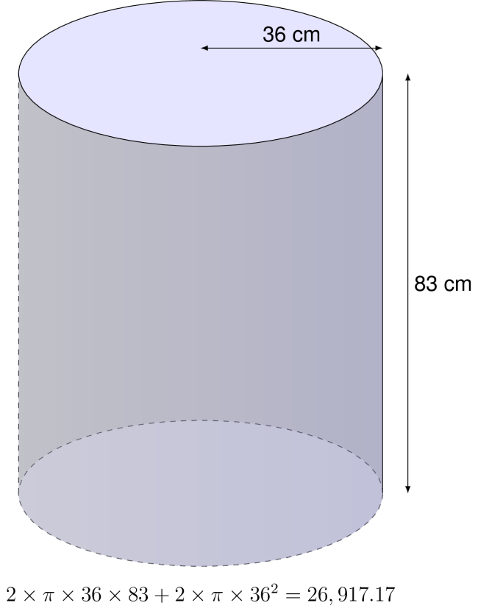
- A partir de la información anterior, el estudiante plantea la siguiente operación:
$$2×π×36×83+2×π×{36}^{2}=26,917.17$$
- ¿A qué corresponde el resultado de la anterior operación?
  - Al perímetro de la tapa del vaso
  - Al área total del vaso (incluyendo todas sus caras)
  - Al área de la tapa del vaso
  - Al volumen del vaso

